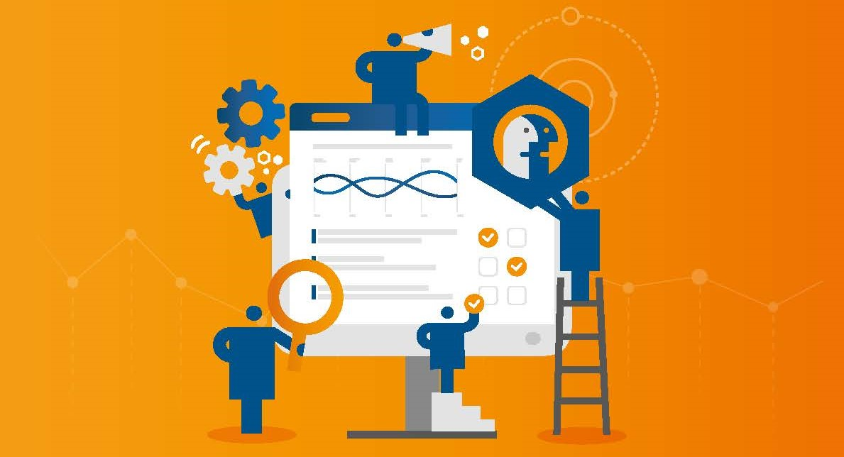

CONFERINŢA ONLINE
”INSTRUMENTELE CONSILIULUI MONDIAL AL ENERGIEI (CME) PENTRU EVALUAREA TRANZIȚIEI ÎN ENERGIE.
STUDIU DE CAZ ROMÂNIA ÎN CONTEXT EUROPEAN “

16 Februarie 2021 │ Orele 10.00-14.00

Eveniment organizat de:

SCURTĂ DESCRIERE
Consiliul Mondial al Energiei este activ de zeci de ani în dezvoltarea abordărilor politice integrate pentru a face față provocărilor energetice interconectate. Criza sanitară și economică are un impact profund - și probabil durabil - asupra ritmului și direcției tranziției energetice globale. Apar noi modele de afaceri, moduri de lucru și comportamente sociale, cu implicații pentru cererea de energie viitoare, precum și asupra surselor primare de energie utilizabile.

Instrumentele Consiliului Mondial al Energiei – dezvoltate pentru a sesiza și măsura aceste tendințe - sunt actualizate constant. Se dezvoltă anual studii în care sunt analizate metodologia și dinamica schimbărilor pe baza datelor existente, începând cu 2011 până în prezent. Acestea se adresează liderilor sectorului energie și factorilor de decizie politică la nivel național, regional și mondial. Rapoarte CME sunt realizate în colaborare cu companii de prestigiu din sectorul de consultanță din domeniul energie precum Oliver Wyman, Marsh & McLennan, PwC.

OBIECTIVE
Este o tradiție a CNR-CME de a analiza aceste documente și a identifica tendințele la nivel global și național. În consecință, obiectivul conferinței este de a discuta rezultatele studiilor care descriu situația pentru anul 2020 și de a informa comunitatea energeticienilor din România despre concluziile lor pentru sectorul energetic românesc.

SUBIECTE DE INTERES
- Cele 5 instrumente ale Consiliului Mondial al Energiei: World Energy Scenarios, World Issue Monitor 2020, World Energy Trilemma Index 2020, Dinamic Resilience Framework, Innovation Insights Brief 2020

REZULTATE PRECONIZATE
- Transmiterea către membri CNR-CME și către ceilalți participanți a concluziilor studiilor.
- Discuții extinse privind situația comparativă între rezultatele finale ale indicatorilor generați de instrumentele Consiliului Mondial al Energiei la nivel național și tendințele globale.

PARTICIPANŢI ŢINTĂ
- Specialiști și manageri din domeniul producției, transportului, distribuției și utilizării energiei
- Cadre de conducere și specialiști din cadrul ministerelor: Economiei, Mediului, reglementatori: ANRM, ANRE și alte organe de decizie
- Cadre didactice și studenți, specialiști în legislație, piețele de energie electrică și gaze, protecția mediului ș.a.

AGENDA

9.30-10.00 | Înregistrare participanți
10.00-10.20 | SESIUNE DE DESCHIDERE  - Dan Ioan GHEORGHIU CNR-CME, Vicepreşedinte

MODERATOR: | Ștefan GHEORGHE CNR-CME, Prof.dr.ing., Director General Executiv

10.20-10.40 | SESIUNE KEYNOTE

Keynote speaker: Ștefan GHEORGHE CNR-CME, Prof.dr.ing., Director General Executiv

“Five WEC tools in Energy Transition”:

- World Energy SCENARIOS
- World Energy TRILEMMA Index
- Dynamic Resilience Framework
- World Energy ISSUES Monitor
- Innovation Insights

10.40-11.45 | SESIUNE DE SCURTE PREZENTĂRI

Vorbitori:
- Alexandru PĂTRUȚI CNR-CME, Consilier
- Ionuț PURICA CNR-CME, Prof.Dr.ing.Dr.ec., Consilier
- Nicolae GOLOVANOV CNR-CME, Prof.dr.ing., Consilier
- Virgil MUȘĂTESCU CNR-CME, Prof.dr.ing., Consilier
- Călin VILT CNR-CME, Consilier

Intervenție specială

- Adrian CURAJ | Unitatea Executivă pentru Finanțarea Învățământului Superior, a Cercetării, Dezvoltării și Inovării (UEFISCDI),  Prof.dr.ing., Director General  Cercetare și inovare în România

11.45-12.00 |  | PAUZĂ
12.00-13.45 |  | SESIUNE DE ÎNTREBĂRI ȘI RĂSPUNSURI

13.45-14.00 | Concluziile conferinţei

